

МИНИСТЕРСТВО ПО ЗЕМЕЛЬНЫМ И ИМУЩЕСТВЕННЫМ ОТНОШЕНИЯМ РЕСПУБЛИКИ ДАГЕСТАН
(МИНИМУЩЕСТВО ДАГЕСТАНА)

П Р О Т О К О Л

заседания Комиссии Минимущества Дагестана по рассмотрению вопросов о списании имущества, находящегося в государственной собственности Республики Дагестан
(Приказ Министерства по земельным и имущественным отношениям Республики Дагестан от 24 сентября 2018 г. № 84)

от «19» июля 2019 г. № 154

Председатель Комиссии: Т.М. Халилов

Абакарова Мадина Абдулаевна  (заместитель председателя комиссии)  Абдурахманова Диана Ибрагимовна  Абдулмуслимова Жамиля Исаевна  (секретарь комиссии)  Аликберов Ахмед Тагирович | -  -  -  - | заместитель начальника управления – начальник отдела по работе с государственным имуществом  начальник управления экономики и проверок порядка использования государственного имущества  ведущий специалист - эксперт отдела по работе с государственным имуществом  консультант отдела контроля использования государственного имущества

О списании с баланса ГКУ Республики Дагестан «Дирекция строящихся объектов «Новострой» объектов движимого имущества

(Т.М. Халилов, М.А. Абакарова, Д.И. Абдурахманова, А.Т. Аликберов, Ж.И. Абдулмуслимова)

1.1. Комиссия рассмотрела обращение Управления Правительства Республики Дагестан по вопросам переселения лакского населения Новолакского района на новое место жительства и восстановления Ауховского района от 3 июля 2019 г. № 36-02-112/461/19 по вопросу списания с баланса ГКУ Республики Дагестан «Дирекция строящихся объектов «Новострой» следующих объектов движимого имущества:

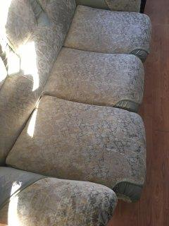 | - Комплект мебели "Холл", инвентарный номер: 11013604163612450014, балансовая стоимость: 30 730,00 рублей, 2006 г.;

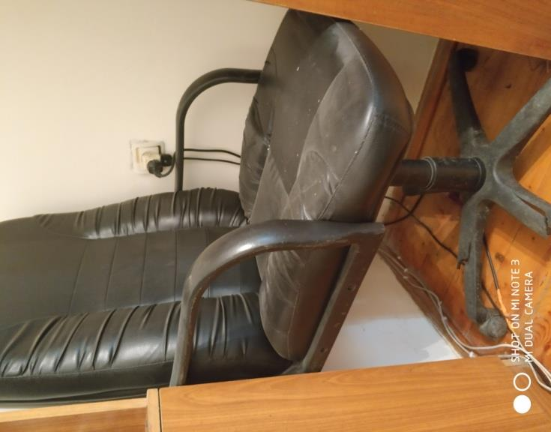 | - Кресло, инвентарный номер: 11013604163612460009, балансовая стоимость: 14 770,00 рублей, 2005 г.;

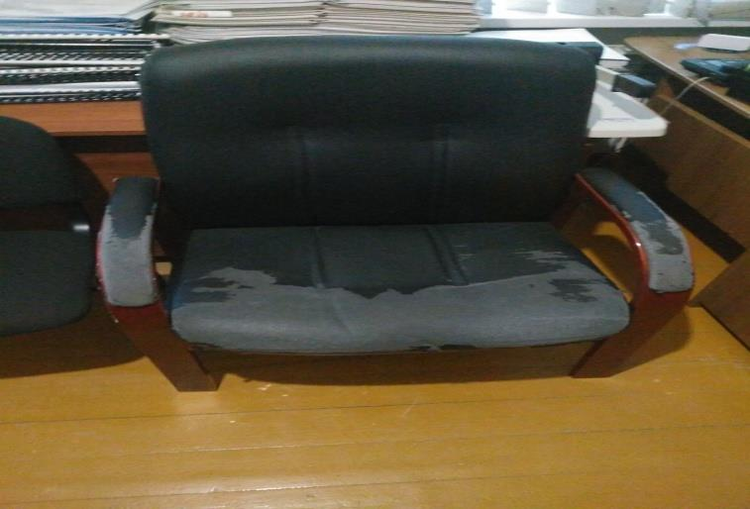 | - Кресло "Сенатор", инвентарный номер: 11013604163612460008, балансовая стоимость: 3 560,00 рублей, 2005 г.;

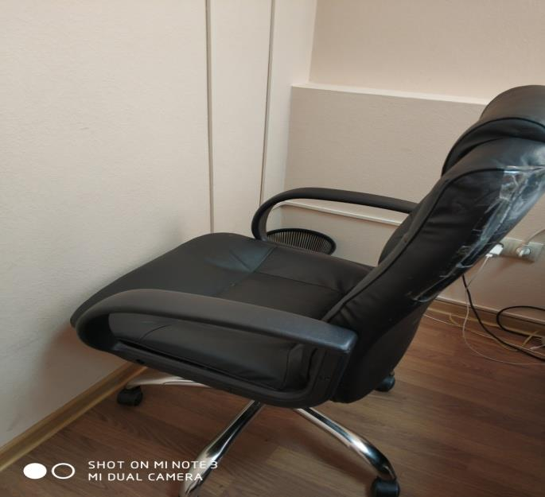 | - Кресло Бостон 2206 черн., инвентарный номер:11013604163612460046, балансовая стоимость: 8 200,00 рублей, 2011 г.;

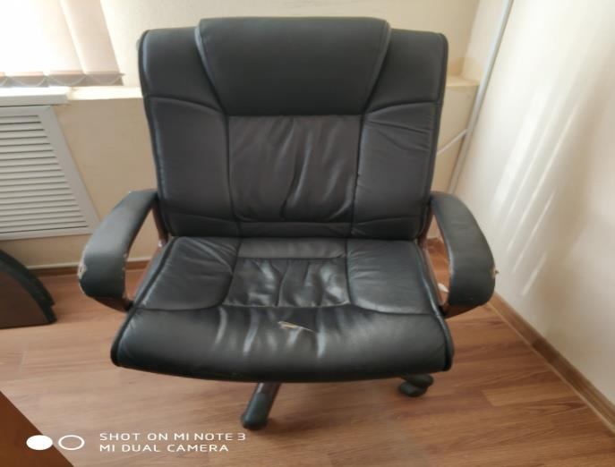 | - Кресло ВТ-9163 Black Top LEATHER+PVC, инвентарный номер: 11013604163612460048, балансовая стоимость: 17 500,00 рублей, 2011 г.;

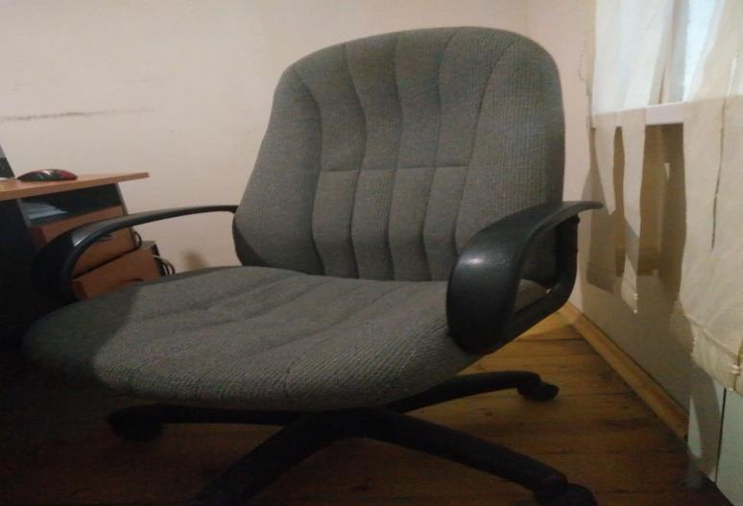 | - Кресло руков.306, инвентарный номер: 11013604163612460052, балансовая стоимость: 7 100,00 рублей, 2011 г.;

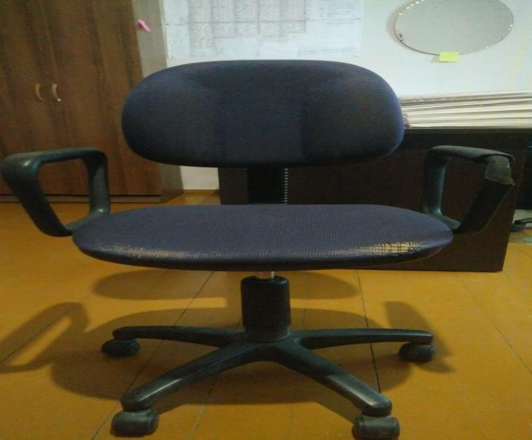 | - Кресло СН 655, инвентарный номер: 11013604163612460056, балансовая стоимость: 6 000,00 рублей, 2011 г.;

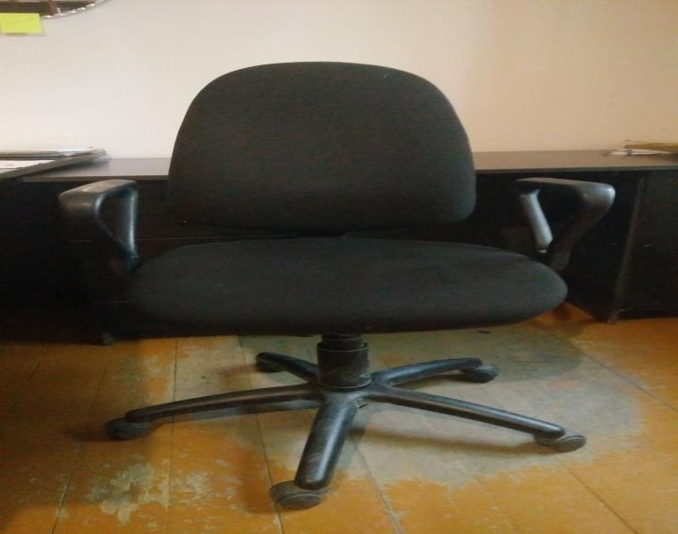 | - Кресло СН 655, инвентарный номер: 11013604163612460057, балансовая стоимость: 6 000,00 рублей, 2011 г.;

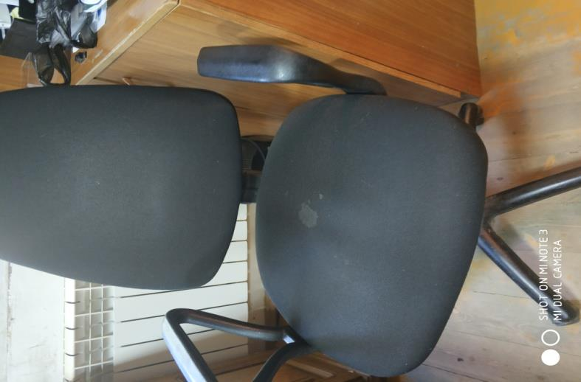 | - Кресло СН 655, инвентарный номер: 11013604163612460058, балансовая стоимость: 6 000,00 рублей, 2011 г.;

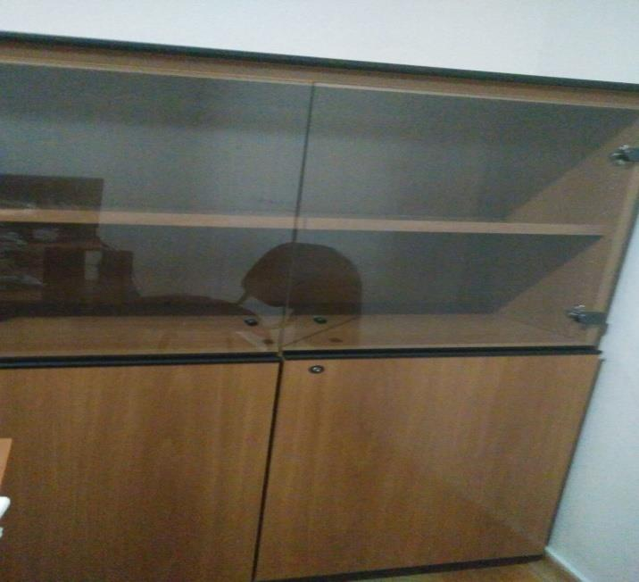 | - Мебель офисная "Омега", инвентарный номер:11013604163612450006, балансовая стоимость: 25 170,00 рублей, 2005 г.;

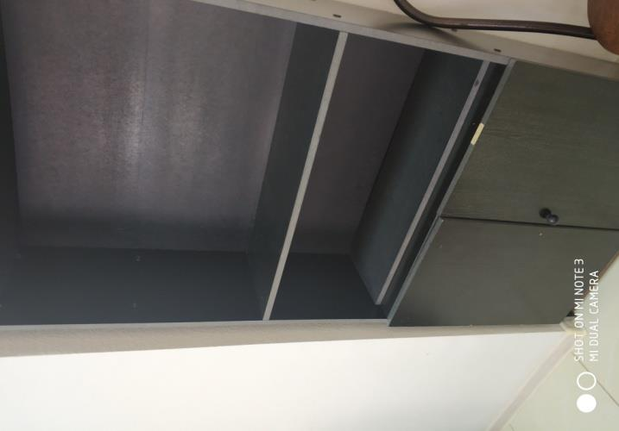 | - Мебель офисная черная, инвентарный номер: 11013604163612450004, балансовая стоимость: 5 520,00 рублей, 2005 г.;

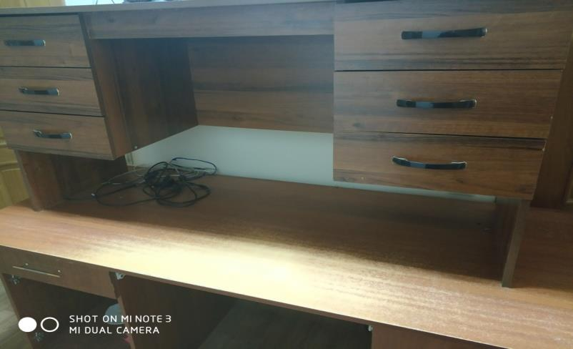 | - Стол 2-х тумбовый белорусский, инвентарный номер: 11013604163612420001, балансовая стоимость: 6 800,00 рублей, 2005 г.;

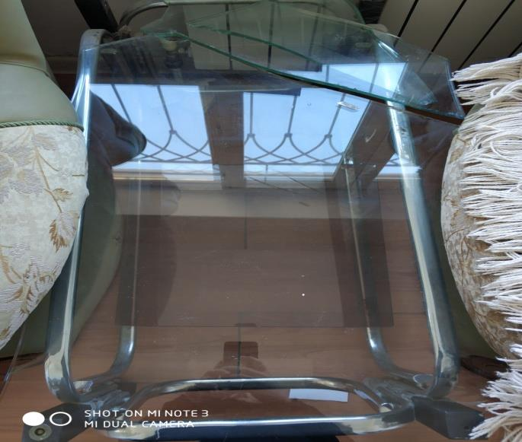 | - Стол журнальный, инвентарный номер: 11013604163612420002, балансовая стоимость: 4 290,00 рублей, 2005 г.;

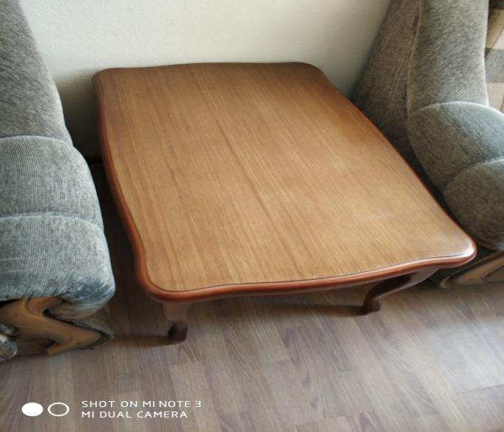 | - Стол журнальный "Гранд" (95*58*52) орех, инвентарный номер: 11013604163612420088, балансовая стоимость: 7 000,00 рублей, 2011 г.;

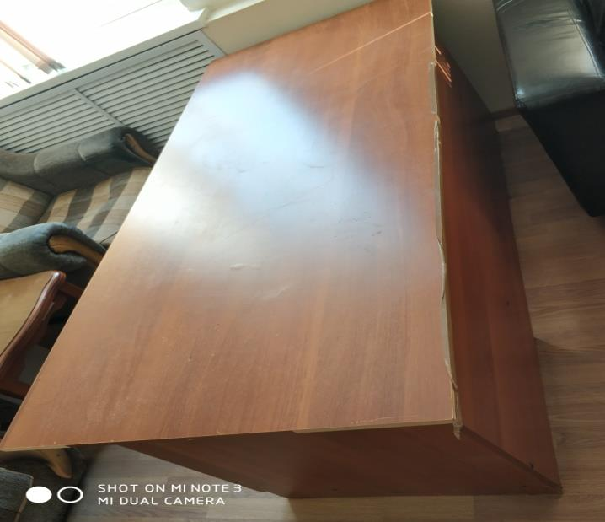 | - Стол Омега -22, инвентарный номер: 11013604163612420003, балансовая стоимость: 4 762,71 рублей, 2005 г.;

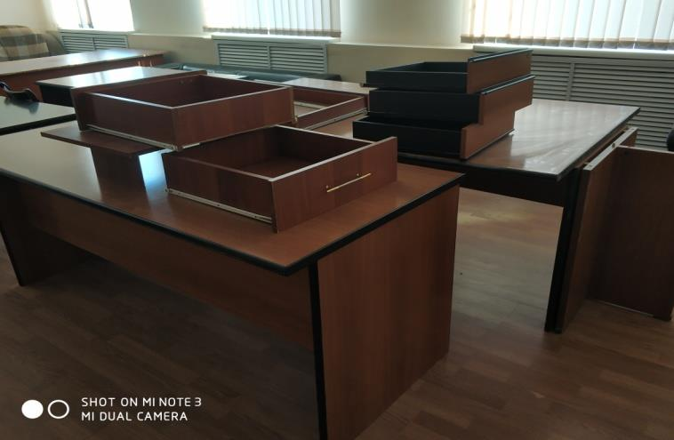 | - Стол Омега 11 (гварн) , инвентарный номер: 11013604163612420018, балансовая стоимость: 4 864,41 рублей, 2008 г.;

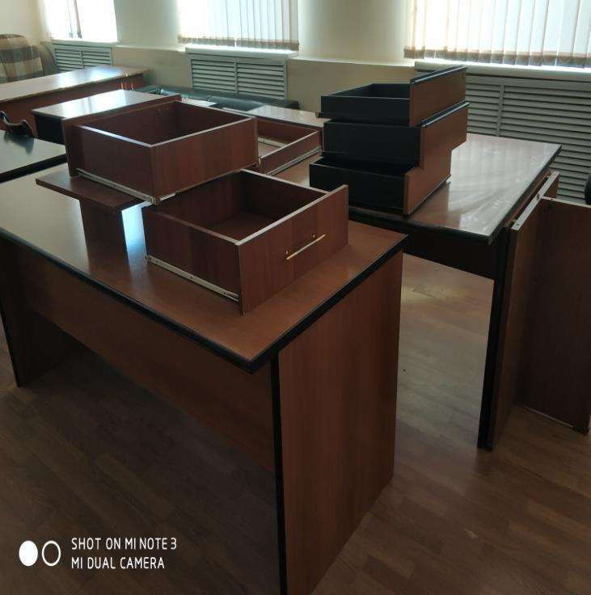 | - Стол Омега 11 (гварн) , инвентарный номер: 11013604163612420019, балансовая стоимость: 4 864,41 рублей, 2008 г.;

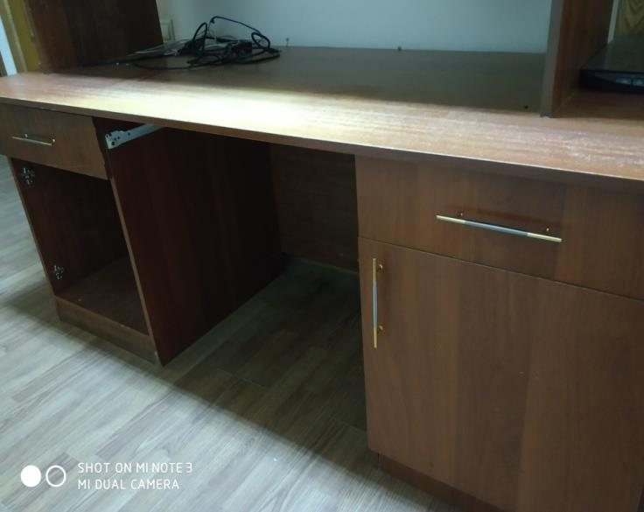 | - Стол офисный 6211, инвентарный номер: 11013604163612420020, балансовая стоимость: 6 400,00 рублей, 2011 г.;

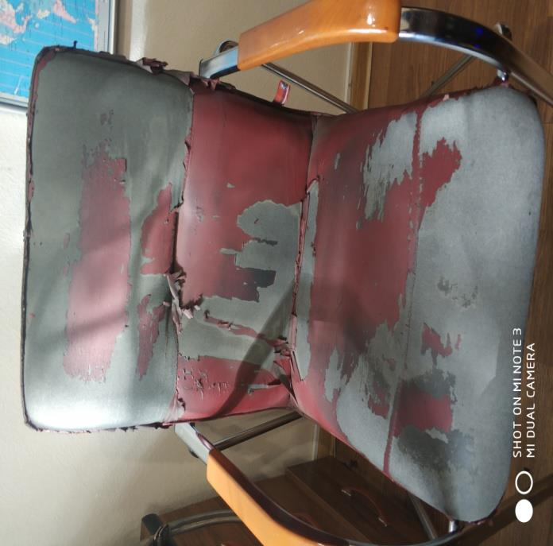 | - Стул Самба №32 бордовый, инвентарный номер: 11013604163612551086, балансовая стоимость: 7 100,00 рублей, 2011г.;

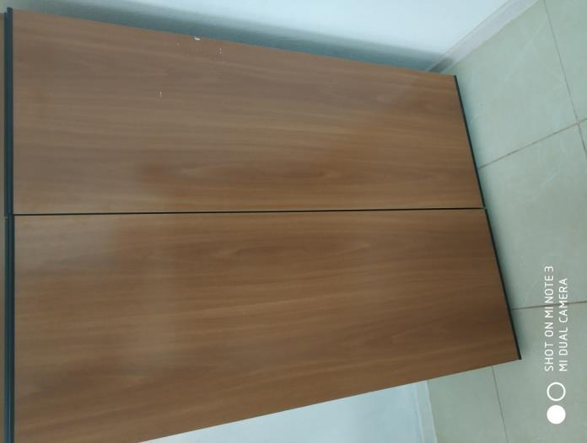 | - Тумба офисная 6247, инвентарный номер: 11013604163612461061, балансовая стоимость: 7 500,00 рублей, 2011 г.;

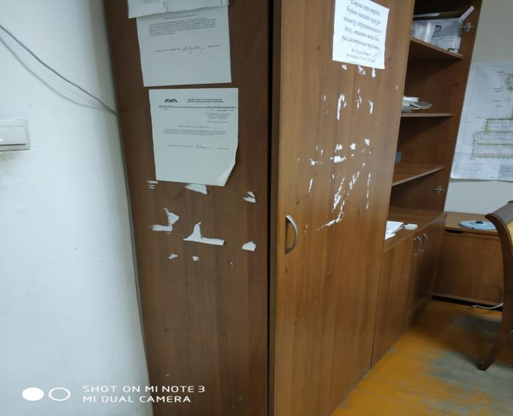 | - Шкаф офисный 6242, инвентарный номер: 11013604163612430040, балансовая стоимость:9 100,00 рублей, 2011 г.

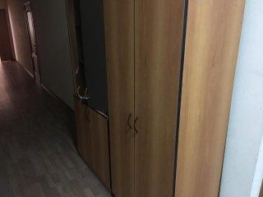 | - Шкаф офисный 8213, инвентарный номер: 11013604163612430041, балансовая стоимость: 8 400,00 рублей, 2011 г.;

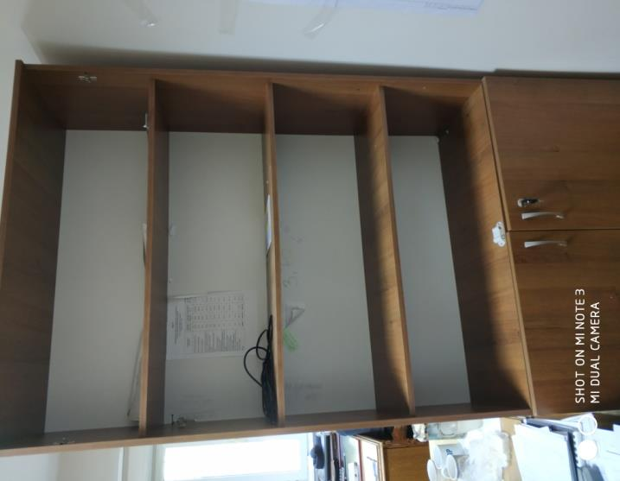 | - Шкафы, инвентарный номер: 11013604163612430015, балансовая стоимость: 4 446,00 рублей, 2008 г.;

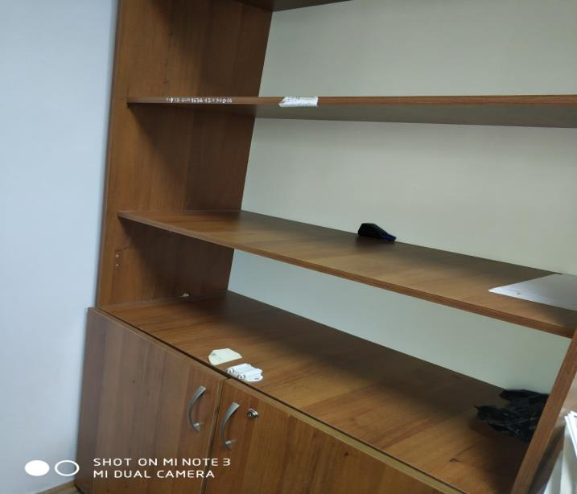 | - Шкафы, инвентарный номер: 11013604163612430016, балансовая стоимость: 4 446,00 рублей, 2008 г.;

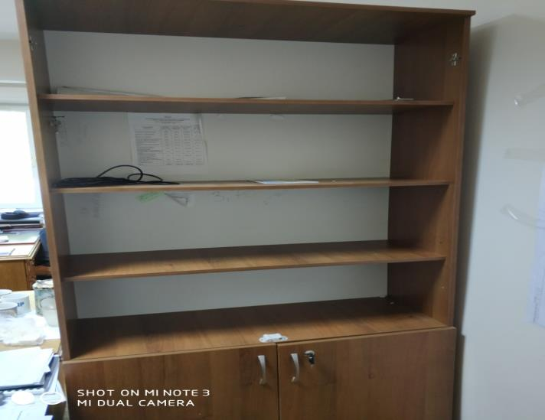 | - Шкафы, инвентарный номер: 11013604163612430017, балансовая стоимость: 4 446,00 рублей, 2008 г.;

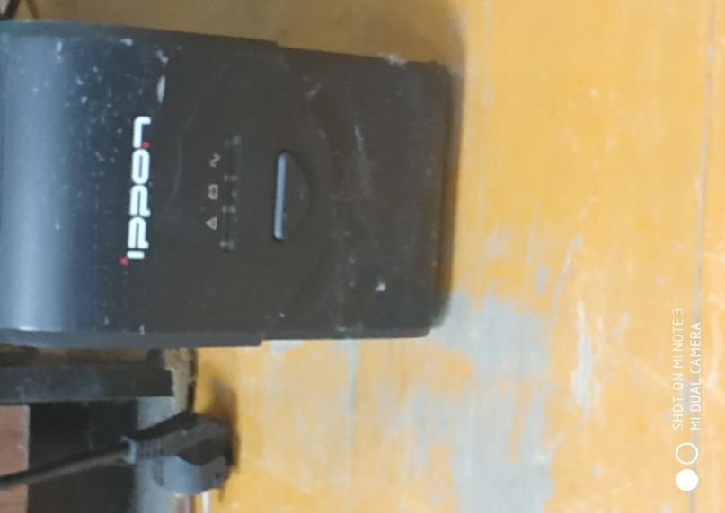 | - UPS 800 VA Ippon Back Comfo Pro 800<Black>+ComPort+USB+RJ11, инвентарный номер: 11013402143020320025, балансовая стоимость: 3 570,00 рублей, 2013 г.;

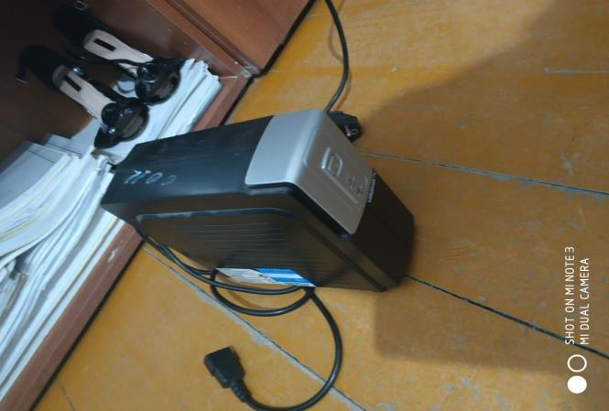 | - Источник бесперебойного питания Ippon BACK OFFICE 600, инвентарный номер: 11013402143020320074, балансовая стоимость:3 290,00 рублей, 2015 г.;

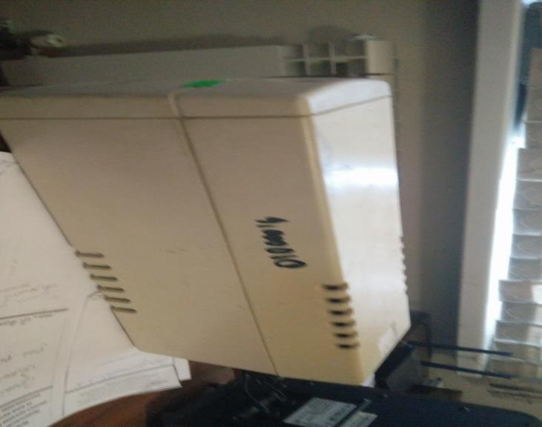 | - Источник бесперебойного питания UPS 600 VA, инвентарный номер: 11013402143020320024, балансовая стоимость: 5 084,76 рублей, 2008 г.;

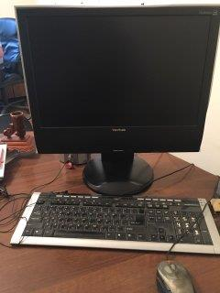 | - Компьютер, инвентарный номер: 11013402143020000004, балансовая стоимость: 27 436,44 рублей, 2007 г.;

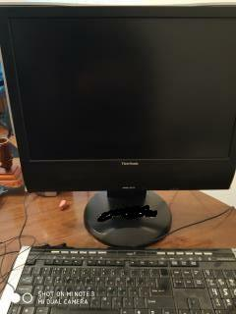 | - Компьютер, инвентарный номер: 11013402143020000008, балансовая стоимость: 20 300,00 рублей, 2009 г.;

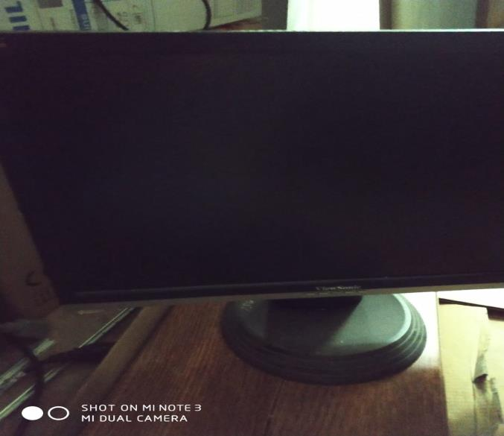 | - Компьютер, инвентарный номер: 11013402143020000010, балансовая стоимость: 20 300,00 рублей, 2009 г.;

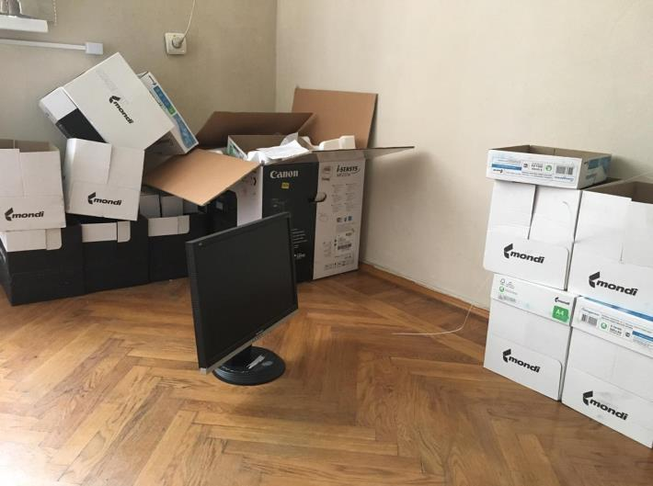 | - Компьютер, инвентарный номер: 11013402143020000011, балансовая стоимость: 28 661,02 рублей, 2011 г.;

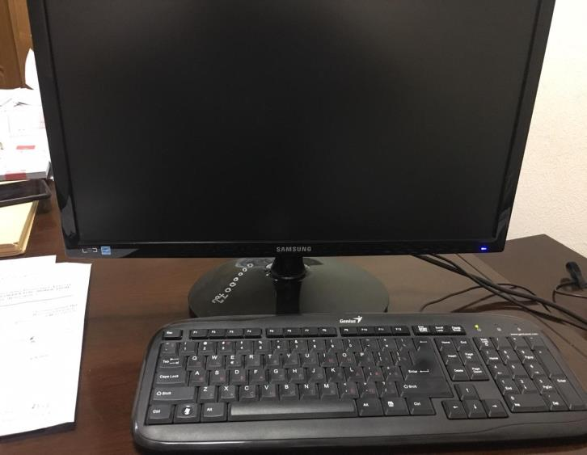 | - Компьютер Samsung DDR-III, инвентарный номер: 11013402143020000012, балансовая стоимость: 22 030,00 рублей, 2011 г.;

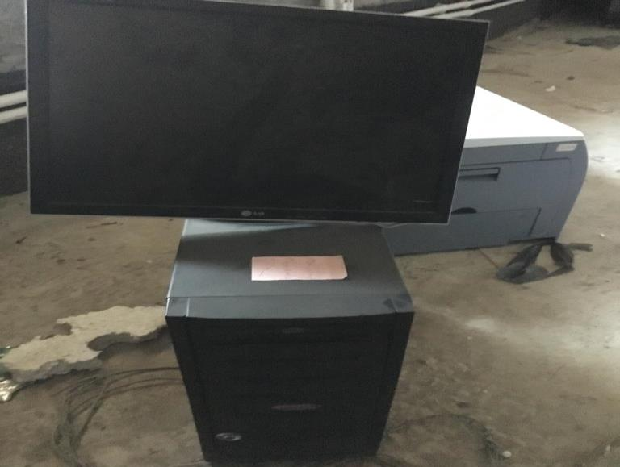 | - Компьютер на базе Intel Core i5-3450 Ivy Bridje {3.10Ггц, 4х256КБ+6МВ, EM64Т, инвентарный номер: 11013402143020000022, балансовая стоимость: 28 474,58 рублей, 2013 г.;

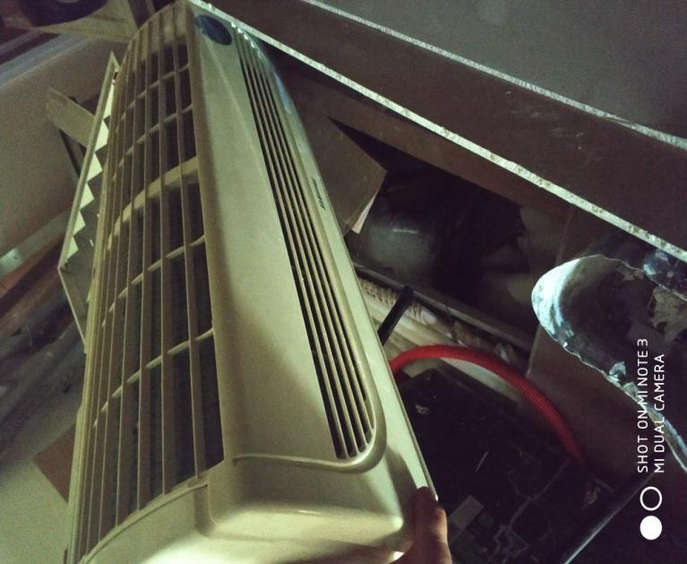 | - Кондиционер"Самсунг"12, инвентарный номер: 11013403162930270049, балансовая стоимость: 17 400,00 рублей, 2005 г.;

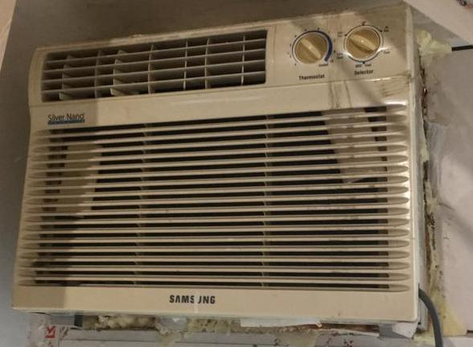 | - Кондиционеры типа "Сплит", инвентарный номер: 11013403162930274052, балансовая стоимость: 25 423,72 рублей, 2008 г.;

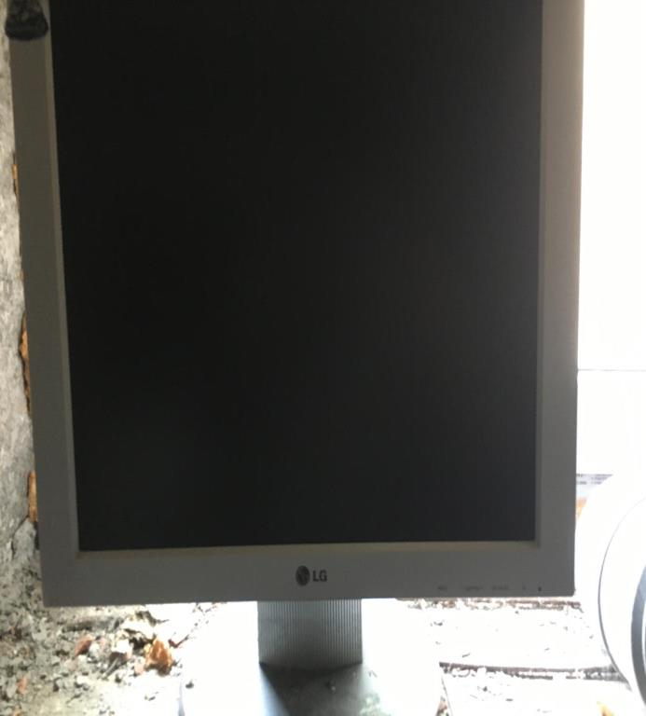 | - Монитор 22 MONITOR LG W2243S-PF FLATRON ^Black^ LCD 51146, инвентарный номер: 11013402143020350027, балансовая стоимость: 4 433,14 рублей, 2012 г;

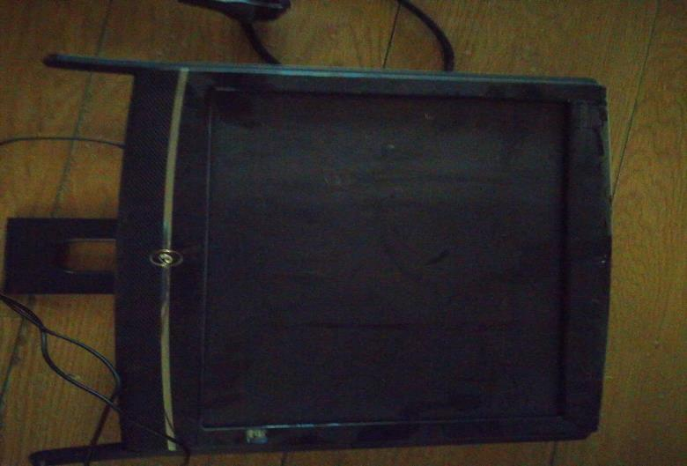 | - Моноблок ASER 18.5 Wide non-touch screen, Intel Atom D525,2GB DDRIII 1333,320 GB, инвентарный номер: 11013402143020000018, балансовая стоимость 18 100,00 рублей, 2011 г.;

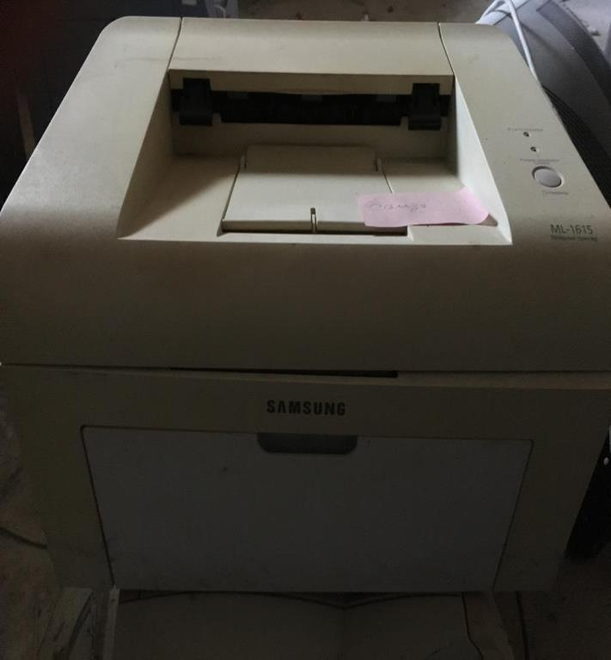 | - МФУ SAMSUNG SC-4623F(A4. 22 стр/мин, 64 Mb, факс ADF, USB 2.0, инвентарный номер: 11013403143010210042, балансовая стоимость: 6 897,00 рублей, 2011 г.;

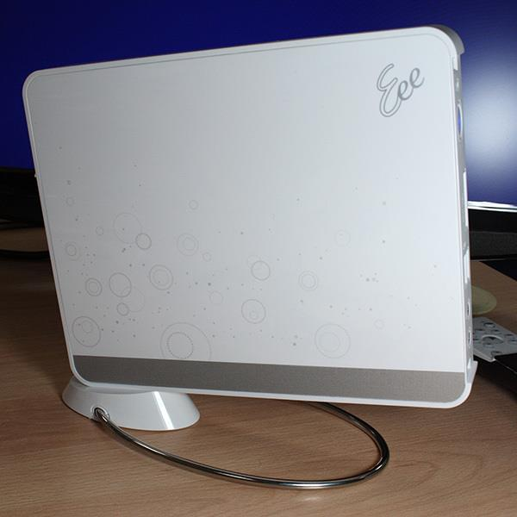 | - Неттоп ASUS Eee BOX EB1501P0070 (D525/2/250/NV ION GT218/DVDRW+CR/HDMI/w/ok+m), инвентарный номер:11013402143020000013, балансовая стоимость: 16 500,00 рублей, 2011 г.;

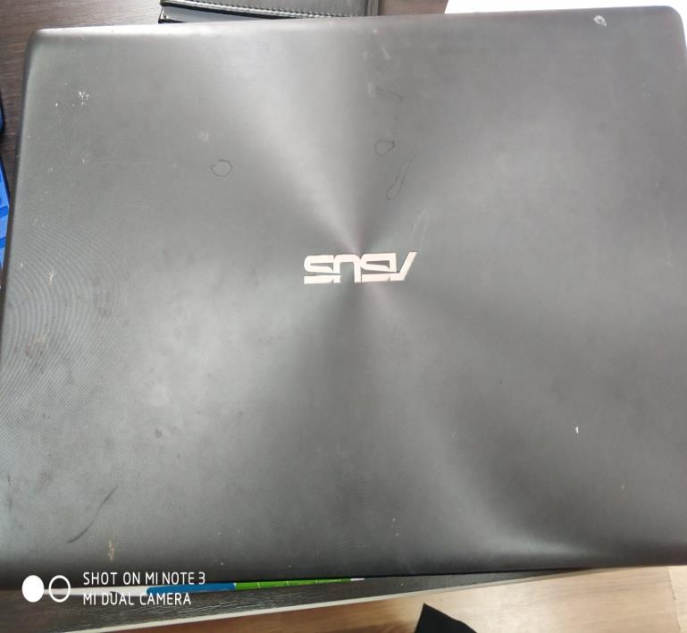 | - Ноутбук Asus, инвентарный номер: 11013402143020000009, балансовая стоимость: 49 980,00 рублей, 2009 г.;

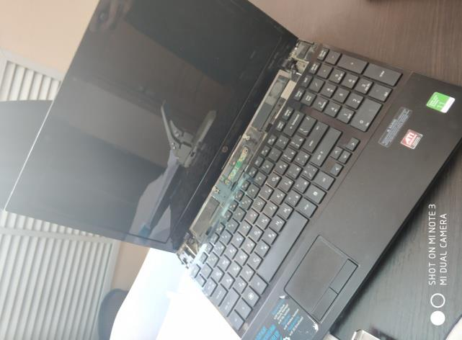 | - Ноутбук HP (для офиса) hp 450 G1, инвентарный номер: 11013402143020010066, балансовая стоимость: 35 500,00 рублей, 2014 г.;

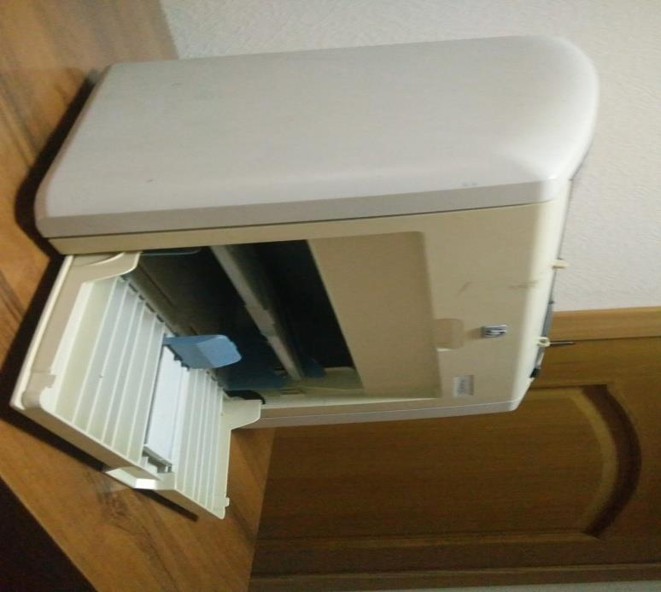 | - Принтер лазерный, инвентарный номер: 11013402143020360033, балансовая стоимость: 9 661,02 рублей, 2008 г.;

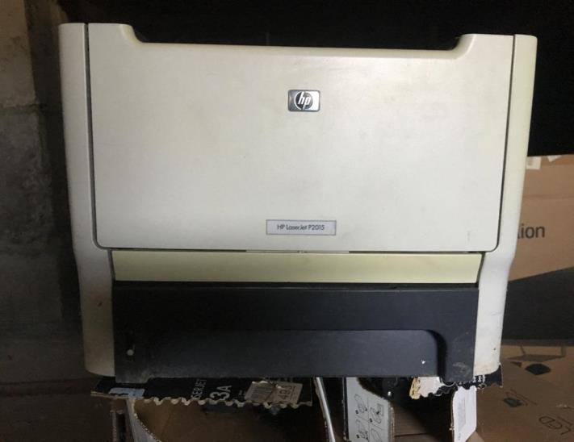 | - Принтер лазерный МФУ hp COLOR Laser Jet Pro MFP M176n, инвентарный номер: 11013402143020360067, балансовая стоимость: 9 500,00 рублей, 2014 г.;

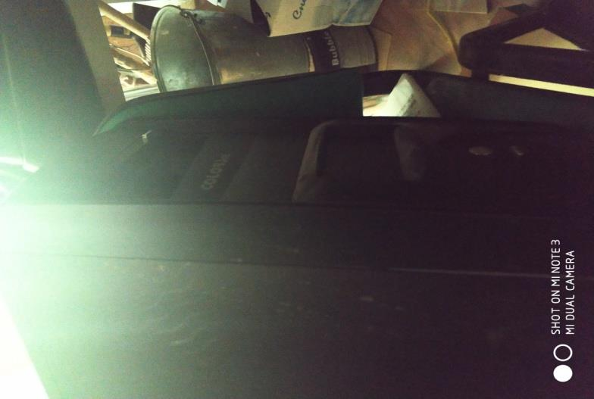 | - Системный блок на Intel Core i5-2300 (2.80 ГГц, 4*256Кб+6МБ, ЕМ64Т,Sockett1155, инвентарный номер: 11013402143020000014, балансовая стоимость: 25 400,00 рублей, 2011 г.;

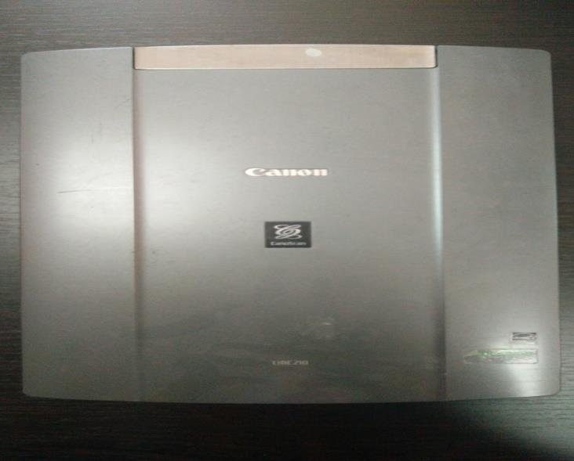 | - Сканер CanonScan LIDE210, инвентарный номер: 11013402143020360036, балансовая стоимость: 3 025,42 рублей, 2013 г.;

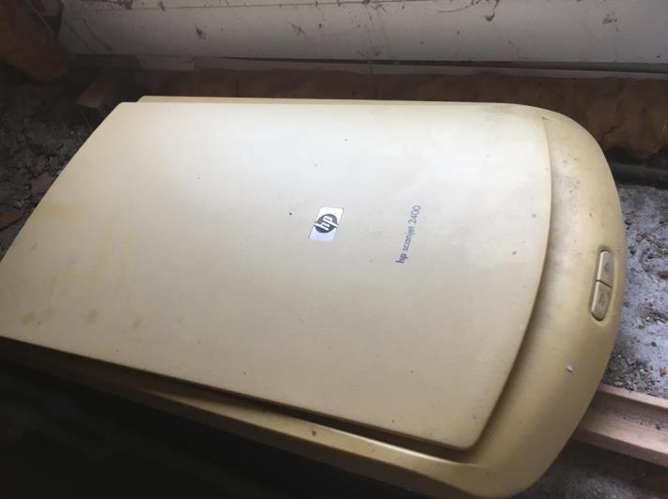 | - Сканер HP ScanJet G2410 (L2694A) (A4 USB2.0.1200dr, инвентарный номер: 11013402143020360030, балансовая стоимость: 3 125,00 рублей, 2009 г.;

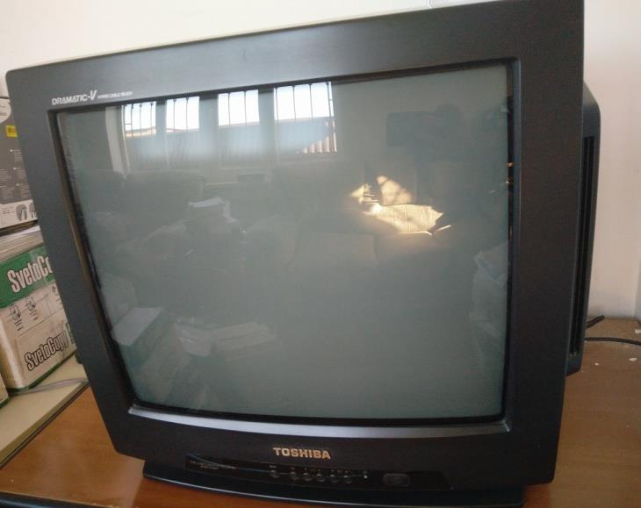 | - Телевизор Toshiba VTW 21 FOR, инвентарный номер: 11013604143230102090, балансовая стоимость:12 589,99 рублей, 2006 г.;

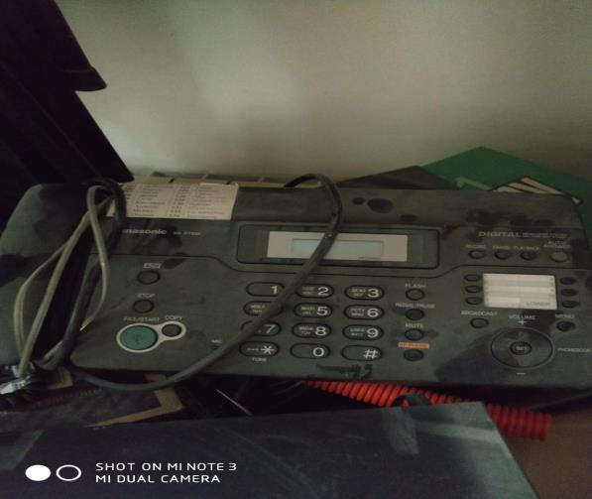 | - Факс Panasonic KX-FT982RU-B ^Black^ факс (термобумага) 78455, инвентарный номер: 11013404143222010060, балансовая стоимость: 3 485,17 рублей, 2012 г.;

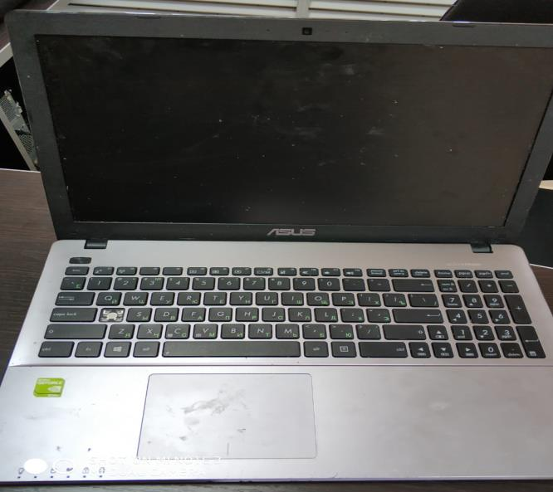 | - Ноутбук ASUSX550LD, инвентарный номер: 11013402143020010069, балансовая стоимость: 26755,00 рублей, 2014 г.;

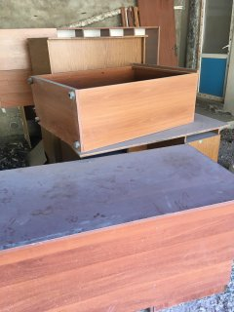 | - Мебель офисная, 11013604163612450007, балансовая стоимость: 81580,00 рублей, 2005 г.

Созданная приказом ГКУ Республики Дагестан «Дирекция строящихся объектов «Новострой» от 27 июня 2019 г. № 02-07/ОД-21 комиссия по подготовке и принятию решения по списанию движимого имущества, находящегося на балансе ГКУ Республики Дагестан «Дирекция строящихся объектов «Новострой» решила списать вышеуказанное движимое имущество в связи со 100% износом и с тем, что восстановление и ремонт указанных средств является дорогостоящим и нецелесообразным (протокол № 6 от 27 июня 2019 г).
Согласно протоколу заседания комиссии Управления Правительства Республики Дагестан по вопросам переселения лакского населения Новолакского района на новое место жительства и восстановления Ауховского района по списанию основных средств от 3 июня 2019 г. №1, комиссия приняла решение разрешить списание вышеперечисленных основных средств, в связи со 100% износом и с тем, что восстановление и ремонт указанных средств является дорогостоящим и нецелесообразным.
Согласно технико - экономическому обоснованию необходимости и целесообразности списания объектов движимого имущества ГКУ «Дирекция строящихся объектов «Новострой», вышеперечисленное имущество непригодно и нецелесообразно для дальнейшего использования по целевому назначению вследствие полной утраты потребительских свойств, в том числе физического и морального износа и экономически не выгодно.
Как следует из акта технического заключения от 10 июня 2019 г. № 10062019/26, выданного ООО «ИВТ», в ходе осмотра объекта «Ноутбук ASUSX550LD», инвентарный номер: 11013402143020010069, были обнаружены следующие дефекты: дефекты материнской платы, приводящие к зависанию компьютера, большое количество сбойных кластеров на жёстком диске, исчерпан ресурс аккумуляторной батареи. Ремонт данного объекта нецелесообразен, ремонт приведет к затратам большим, чем стоимость аналогичного нового оборудования.
Как следует из акта технического заключения от 10 июня 2019 г. № 10062019/1, выданного ООО «ИВТ», в ходе осмотра объекта «UPS 800 VA Ippon Back Comfo Pro 800<Black>+ComPort+USB+RJ11», инвентарный номер: 11013402143020320025, были обнаружены следующие дефекты: выход из строя AVR ИБП, линейно интерактивного преобразователя, требуется замена аккумуляторов. Ремонт данного объекта нецелесообразен, ремонт приведет к затратам большим, чем стоимость аналогичного нового оборудования.
Как следует из акта технического заключения от 10 июня 2019 г. № 10062019/2, выданного ООО «ИВТ», в ходе осмотра объекта «Источник бесперебойного питания Ippon BACK OFFICE 600», инвентарный номер: 11013402143020320074, были обнаружены следующие дефекты: вышел из строя – перегрузка внутренней шины постоянного напряжения ИБП, неисправна цель PFC, вышел из строя инвертор, требуется замена аккумуляторов. Ремонт данного объекта нецелесообразен, ремонт приведет к затратам большим, чем стоимость аналогичного нового оборудования.
Как следует из акта технического заключения от 10 июня 2019 г. № 10062019/3, выданного ООО «ИВТ», в ходе осмотра объекта «Источник бесперебойного питания UPS 600 VA», инвентарный номер: 11013402143020320024, были обнаружены следующие дефекты: перегрузка внутренней шины постоянного напряжения ИБП, неисправна цель PFC, вышел из строя инвертор. Ремонт данного объекта нецелесообразен, ремонт приведет к затратам большим, чем стоимость аналогичного нового оборудования.
Как следует из акта технического заключения от 10 июня 2019 г. № 10062019/4, выданного ООО «ИВТ», в ходе осмотра объекта «Компьютер», инвентарный номер: 11013402143020000004, были обнаружены следующие дефекты: вышли из строя материнская плата, оперативная память, блок питания. Ремонт данного объекта нецелесообразен, ремонт приведет к затратам большим, чем стоимость аналогичного нового оборудования.
Как следует из акта технического заключения от 10 июня 2019 г. № 10062019/5, выданного ООО «ИВТ», в ходе осмотра объекта «Компьютер», инвентарный номер: 11013402143020000008, были обнаружены следующие дефекты: дефекты материнской платы, приводящие к зависанию компьютера, большое количество сбойных кластеров на жестком диске, сгорели блок питания и оперативная память. Ремонт данного объекта нецелесообразен, ремонт приведет к затратам большим, чем стоимость аналогичного нового оборудования.
Как следует из акта технического заключения от 10 июня 2019 г. № 10062019/6, выданного ООО «ИВТ», в ходе осмотра объекта «Компьютер», инвентарный номер: 11013402143020000010, были обнаружены следующие дефекты: внешне все комплектующие не имеют следов механического воздействия, но ни один из элементов не работает стабильно даже в чистом DOS. Ремонт данного объекта нецелесообразен, ремонт приведет к затратам большим, чем стоимость аналогичного нового оборудования.
Как следует из акта технического заключения от 10 июня 2019 г. № 10062019/7, выданного ООО «ИВТ», в ходе осмотра объекта «Компьютер, инвентарный номер: 11013402143020000011, были обнаружены следующие дефекты: вышли из строя материнская плата, процессор, блок питания. Ремонт данного объекта нецелесообразен, ремонт приведет к затратам большим, чем стоимость аналогичного нового оборудования.
Как следует из акта технического заключения от 10 июня 2019 г. № 10062019/8, выданного ООО «ИВТ», в ходе осмотра объекта «Компьютер Samsung DDR-III», инвентарный номер: 11013402143020000012, были обнаружены следующие дефекты: повреждения материнской платы, не подлежащие восстановлению, повреждены контакты процессора, сгорел блок питания, жесткий диск, сгорели лампы подсветки монитора. Ремонт данного объекта нецелесообразен, ремонт приведет к затратам большим, чем стоимость аналогичного нового оборудования.
Как следует из акта технического заключения от 10 июня 2019 г. № 10062019/9, выданного ООО «ИВТ», в ходе осмотра объекта «Компьютер на базе Intel Core i5-3450 Ivy Bridje {3.10Ггц, 4х256КБ+6МВ, EM64Т», инвентарный номер: 11013402143020000022, были обнаружены следующие дефекты: дефекты материнской платы, приводящие к зависанию компьютера, большое количество сбойных кластеров на жестком диске, сгорел блок питания монитора. Ремонт данного объекта нецелесообразен, ремонт приведет к затратам большим, чем стоимость аналогичного нового оборудования.
Как следует из акта технического заключения от 10 июня 2019 г. № 10062019/10, выданного ООО «ИВТ», в ходе осмотра объекта «Кондиционер «Самсунг»12», инвентарный номер: 11013403162930270049, были обнаружены следующие дефекты: вышел из строя – имеется микротрещина радиаторов, не держится требуемое давление хладагента, при дальнейшей эксплуатации возможен перегрев компрессора, без возможности восстановления. Ремонт данного объекта нецелесообразен, ремонт приведет к затратам большим, чем стоимость аналогичного нового оборудования.
Как следует из акта технического заключения от 10 июня 2019 г. № 10062019/11, выданного ООО «ИВТ», в ходе осмотра объекта «Кондиционеры типа «Сплит»», инвентарный номер: 11013403162930274052, были обнаружены следующие дефекты: вышел из строя, произошло замыкание витков двигателя компрессора. Ремонт данного объекта нецелесообразен, ремонт приведет к затратам большим, чем стоимость аналогичного нового оборудования.
Как следует из акта технического заключения от 10 июня 2019 г. № 10062019/12, выданного ООО «ИВТ», в ходе осмотра объекта «Монитор 22 MONITOR LG W2243S-PF FLATRON ^Black^ LCD 51146», инвентарный номер: 11013402143020350027, были обнаружены следующие дефекты: вышла из строя плата формирования изображения и шлейфы матрицы. Ремонт данного объекта нецелесообразен, ремонт приведет к затратам большим, чем стоимость аналогичного нового оборудования.
Как следует из акта технического заключения от 10 июня 2019 г. № 10062019/13, выданного ООО «ИВТ», в ходе осмотра объекта «Моноблок ASER 18.5 Wide non-touch screen, Intel Atom D525,2GB DDRIII 1333,320 GB», инвентарный номер: 11013402143020000018, были обнаружены следующие дефекты: вышла из строя материнская плата, блок питания, вышли из строя лампы подсветки экрана. Ремонт данного объекта нецелесообразен, ремонт приведет к затратам большим, чем стоимость аналогичного нового оборудования.
Как следует из акта технического заключения от 10 июня 2019 г. № 10062019/14, выданного ООО «ИВТ», в ходе осмотра объекта «МФУ SAMSUNG SC-4623F(A4. 22 стр/мин, 64 Mb, факс ADF, USB 2.0», инвентарный номер: 11013403143010210042, были обнаружены следующие дефекты: вышла из строя плата форматирования и сканирующая линейка. Ремонт данного объекта нецелесообразен, ремонт приведет к затратам большим, чем стоимость аналогичного нового оборудования.
Как следует из акта технического заключения от 10 июня 2019 г. № 10062019/15, выданного ООО «ИВТ», в ходе осмотра объекта «Неттоп ASUS Eee BOX EB1501P0070 (D525/2/250/NV ION GT218/DVDRW+CR/HDMI/w/ok+m)», инвентарный номер:11013402143020000013, были обнаружены следующие дефекты: вышли из строя процессор, жесткий диск, оперативная память, блок питания. Ремонт данного объекта нецелесообразен, ремонт приведет к затратам большим, чем стоимость аналогичного нового оборудования.
Как следует из акта технического заключения от 10 июня 2019 г. № 10062019/16, выданного ООО «ИВТ», в ходе осмотра объекта «Ноутбук Asus», инвентарный номер: 11013402143020000009, были обнаружены следующие дефекты: вышла из строя материнская плата и матрица монитора. Ремонт данного объекта нецелесообразен, ремонт приведет к затратам большим, чем стоимость аналогичного нового оборудования.
Как следует из акта технического заключения от 10 июня 2019 г. № 10062019/18, выданного ООО «ИВТ», в ходе осмотра объекта «Ноутбук HP (для офиса) hp 450 G1, инвентарный номер: 11013402143020010066, были обнаружены следующие дефекты: устаревшая платформа, не предназначенная для установки современного ПО, наличие поврежденных секторов на HDD. Ремонт данного объекта нецелесообразен, ремонт приведет к затратам большим, чем стоимость аналогичного нового оборудования.
Как следует из акта технического заключения от 10 июня 2019 г. № 10062019/19, выданного ООО «ИВТ», в ходе осмотра объекта «Принтер лазерный», инвентарный номер: 11013402143020360033, были обнаружены следующие дефекты: вышли из строя плата управления, механизм слистывания бумаги, коротрон. Ремонт данного объекта нецелесообразен, ремонт приведет к затратам большим, чем стоимость аналогичного нового оборудования.
Как следует из акта технического заключения от 10 июня 2019 г. № 10062019/20, выданного ООО «ИВТ», в ходе осмотра объекта «Принтер лазерный МФУ hp COLOR Laser Jet Pro MFP M176n», инвентарный номер: 11013402143020360067, были обнаружены следующие дефекты: вышел из строя узел термозакрепления и плата DC - контроллера. Ремонт данного объекта нецелесообразен, ремонт приведет к затратам большим, чем стоимость аналогичного нового оборудования.
Как следует из акта технического заключения от 10 июня 2019 г. № 10062019/21, выданного ООО «ИВТ», в ходе осмотра объекта «Системный блок на Intel Core i5-2300 (2.80 ГГц, 4*256Кб+6МБ, ЕМ64Т, Sockett1155, инвентарный номер: 11013402143020000014, были обнаружены следующие дефекты: повреждения материнской платы, не подлежащие восстановлению, повреждены контакты процессора, сгорел блок питания. Ремонт данного объекта нецелесообразен, ремонт приведет к затратам большим, чем стоимость аналогичного нового оборудования.
Как следует из акта технического заключения от 10 июня 2019 г. № 10062019/22, выданного ООО «ИВТ», в ходе осмотра объекта «Сканер CanonScan LIDE210», инвентарный номер: 11013402143020360036, были обнаружены следующие дефекты: вышел из строя блок сканирования. Ремонт данного объекта нецелесообразен, ремонт приведет к затратам большим, чем стоимость аналогичного нового оборудования.
Как следует из акта технического заключения от 10 июня 2019 г. № 10062019/23, выданного ООО «ИВТ», в ходе осмотра объекта «Сканер HP ScanJet G2410 (L2694A) (A4 USB2.0.1200dr», инвентарный номер: 11013402143020360030, были обнаружены следующие дефекты: вышли из строя плата управления, сегменты лампы сканирования. Ремонт данного объекта нецелесообразен, ремонт приведет к затратам большим, чем стоимость аналогичного нового оборудования.
Как следует из акта технического заключения от 10 июня 2019 г. № 10062019/24, выданного ООО «ИВТ», в ходе осмотра объекта «Телевизор Toshiba VTW 21 FOR», инвентарный номер: 11013604143230102090, были обнаружены следующие дефекты: вышли из строя матрица экрана, блоки разверток, блок питания и каскад блока звукового сопровождения. Ремонт данного объекта нецелесообразен, ремонт приведет к затратам большим, чем стоимость аналогичного нового оборудования.
Как следует из акта технического заключения от 10 июня 2019 г. № 10062019/25, выданного ООО «ИВТ», в ходе осмотра объекта «Факс Panasonic KX-FT982RU-B ^Black^ факс (термобумага) 78455», инвентарный номер: 11013404143222010060, были обнаружены следующие дефекты: вышел из строя блок сканирования, сбита матрица, изношены лампы подсветки, линейка сканирования и сканер CIS. Ремонт данного объекта нецелесообразен, ремонт приведет к затратам большим, чем стоимость аналогичного нового оборудования.
Как следует из акта технического заключения от 10 июня 2019 г. № 10062019/27, выданного ООО «ИВТ», в ходе осмотра объекта «Комплект мебели "Холл"», инвентарный номер: 11013604163612450014, были обнаружены следующие дефекты: расшатаны отверстия для крепежа, износ обивки. Ремонт данного объекта нецелесообразен, ремонт приведет к затратам большим, чем стоимость аналогичного нового оборудования.
Как следует из акта технического заключения от 10 июня 2019 г. № 10062019/27, выданного ООО «ИВТ», в ходе осмотра объекта «Кресло», инвентарный номер: 11013604163612460009, были обнаружены следующие дефекты: расшатаны отверстия для крепежа, износ обивки. Ремонт данного объекта нецелесообразен, ремонт приведет к затратам большим, чем стоимость аналогичного нового оборудования.
Как следует из акта технического заключения от 10 июня 2019 г. № 10062019/28, выданного ООО «ИВТ», в ходе осмотра объекта «Кресло "Сенатор"», инвентарный номер: 11013604163612460008, были обнаружены следующие дефекты: расшатаны отверстия для крепежа, износ обивки. Ремонт данного объекта нецелесообразен, ремонт приведет к затратам большим, чем стоимость аналогичного нового оборудования.
Как следует из акта технического заключения от 10 июня 2019 г. № 10062019/29, выданного ООО «ИВТ», в ходе осмотра объекта «Кресло Бостон 2206 черн.», инвентарный номер:11013604163612460046, были обнаружены следующие дефекты: расшатаны отверстия для крепежа, износ обивки. Ремонт данного объекта нецелесообразен, ремонт приведет к затратам большим, чем стоимость аналогичного нового оборудования.
Как следует из акта технического заключения от 10 июня 2019 г. № 10062019/30, выданного ООО «ИВТ», в ходе осмотра объекта «Кресло ВТ-9163 Black Top LEATHER+PVC», инвентарный номер: 11013604163612460048, были обнаружены следующие дефекты: расшатаны отверстия для крепежа, износ обивки. Ремонт данного объекта нецелесообразен, ремонт приведет к затратам большим, чем стоимость аналогичного нового оборудования.
Как следует из акта технического заключения от 10 июня 2019 г. № 10062019/31, выданного ООО «ИВТ», в ходе осмотра объекта «Кресло СН 655», инвентарный номер: 11013604163612460056, были обнаружены следующие дефекты: расшатаны отверстия для крепежа, износ обивки. Ремонт данного объекта нецелесообразен, ремонт приведет к затратам большим, чем стоимость аналогичного нового оборудования.
Как следует из акта технического заключения от 10 июня 2019 г. № 10062019/32, выданного ООО «ИВТ», в ходе осмотра объекта «Кресло СН 655», инвентарный номер: 11013604163612460057, были обнаружены следующие дефекты: расшатаны отверстия для крепежа, износ обивки. Ремонт данного объекта нецелесообразен, ремонт приведет к затратам большим, чем стоимость аналогичного нового оборудования.
Как следует из акта технического заключения от 10 июня 2019 г. № 10062019/34, выданного ООО «ИВТ», в ходе осмотра объекта «Кресло СН 655», инвентарный номер: 11013604163612460058, были обнаружены следующие дефекты: расшатаны отверстия для крепежа, износ обивки. Ремонт данного объекта нецелесообразен, ремонт приведет к затратам большим, чем стоимость аналогичного нового оборудования.
Как следует из акта технического заключения от 10 июня 2019 г. № 10062019/36, выданного ООО «ИВТ», в ходе осмотра объекта «Мебель офисная "Омега"», инвентарный номер: 11013604163612450006, были обнаружены следующие дефекты: расшатаны отверстия для крепежа фурнитуры, неустойчивая конструкция. Ремонт данного объекта нецелесообразен, ремонт приведет к затратам большим, чем стоимость аналогичного нового оборудования.
Как следует из акта технического заключения от 10 июня 2019 г. № 10062019/37, выданного ООО «ИВТ», в ходе осмотра объекта «Мебель офисная черная», инвентарный номер: 11013604163612450004, были обнаружены следующие дефекты: расшатаны отверстия для крепежа фурнитуры, неустойчивая конструкция. Ремонт данного объекта нецелесообразен, ремонт приведет к затратам большим, чем стоимость аналогичного нового оборудования.
Как следует из акта технического заключения от 10 июня 2019 г. № 10062019/38, выданного ООО «ИВТ», в ходе осмотра объекта «Стол 2-х тумбовый белорусский», инвентарный номер: 11013604163612420001, были обнаружены следующие дефекты: расшатаны отверстия для крепежа фурнитуры, неустойчивая конструкция. Ремонт данного объекта нецелесообразен, ремонт приведет к затратам большим, чем стоимость аналогичного нового оборудования.
Как следует из акта технического заключения от 10 июня 2019 г. № 10062019/39, выданного ООО «ИВТ», в ходе осмотра объекта «Стол журнальный», инвентарный номер: 11013604163612420002, были обнаружены следующие дефекты: расшатаны отверстия для крепежа фурнитуры, неустойчивая конструкция. Ремонт данного объекта нецелесообразен, ремонт приведет к затратам большим, чем стоимость аналогичного нового оборудования.
Как следует из акта технического заключения от 10 июня 2019 г. № 10062019/40, выданного ООО «ИВТ», в ходе осмотра объекта «Стол журнальный "Гранд" (95*58*52) орех», инвентарный номер: 11013604163612420088, были обнаружены следующие дефекты: расшатаны отверстия для крепежа фурнитуры, неустойчивая конструкция. Ремонт данного объекта нецелесообразен, ремонт приведет к затратам большим, чем стоимость аналогичного нового оборудования.
Как следует из акта технического заключения от 10 июня 2019 г. № 10062019/41, выданного ООО «ИВТ», в ходе осмотра объекта «Стол Омега -22», инвентарный номер: 11013604163612420003, были обнаружены следующие дефекты: расшатаны отверстия для крепежа фурнитуры, неустойчивая конструкция. Ремонт данного объекта нецелесообразен, ремонт приведет к затратам большим, чем стоимость аналогичного нового оборудования.
Как следует из акта технического заключения от 10 июня 2019 г. № 10062019/42, выданного ООО «ИВТ», в ходе осмотра объекта «Стол Омега 11 (гварн)», инвентарный номер: 11013604163612420018, были обнаружены следующие дефекты: расшатаны отверстия для крепежа фурнитуры, неустойчивая конструкция. Ремонт данного объекта нецелесообразен, ремонт приведет к затратам большим, чем стоимость аналогичного нового оборудования.
Как следует из акта технического заключения от 10 июня 2019 г. № 10062019/43, выданного ООО «ИВТ», в ходе осмотра объекта «Стол Омега 11 (гварн)», инвентарный номер: 11013604163612420019, были обнаружены следующие дефекты: расшатаны отверстия для крепежа фурнитуры, неустойчивая конструкция. Ремонт данного объекта нецелесообразен, ремонт приведет к затратам большим, чем стоимость аналогичного нового оборудования.
Как следует из акта технического заключения от 10 июня 2019 г. № 10062019/44, выданного ООО «ИВТ», в ходе осмотра объекта «Стол офисный 6211», инвентарный номер: 11013604163612420020, были обнаружены следующие дефекты: расшатаны отверстия для крепежа фурнитуры, неустойчивая конструкция. Ремонт данного объекта нецелесообразен, ремонт приведет к затратам большим, чем стоимость аналогичного нового оборудования.
Как следует из акта технического заключения от 10 июня 2019 г. № 10062019/45, выданного ООО «ИВТ», в ходе осмотра объекта «Стул Самба №32 бордовый», инвентарный номер: 11013604163612551086, были обнаружены следующие дефекты: расшатаны отверстия для крепежа фурнитуры, неустойчивая конструкция. Ремонт данного объекта нецелесообразен, ремонт приведет к затратам большим, чем стоимость аналогичного нового оборудования.
Как следует из акта технического заключения от 10 июня 2019 г. № 10062019/46, выданного ООО «ИВТ», в ходе осмотра объекта «Тумба офисная 6247, инвентарный номер: 11013604163612461061, были обнаружены следующие дефекты: расшатаны отверстия для крепежа фурнитуры, неустойчивая конструкция. Ремонт данного объекта нецелесообразен, ремонт приведет к затратам большим, чем стоимость аналогичного нового оборудования.
Как следует из акта технического заключения от 10 июня 2019 г. № 10062019/47, выданного ООО «ИВТ», в ходе осмотра объекта «Шкаф офисный 6242», инвентарный номер: 11013604163612430040, были обнаружены следующие дефекты: расшатаны отверстия для крепежа фурнитуры, неустойчивая конструкция. Ремонт данного объекта нецелесообразен, ремонт приведет к затратам большим, чем стоимость аналогичного нового оборудования.
Как следует из акта технического заключения от 10 июня 2019 г. № 10062019/48, выданного ООО «ИВТ», в ходе осмотра объекта «Шкаф офисный 8213», инвентарный номер: 11013604163612430041, были обнаружены следующие дефекты: расшатаны отверстия для крепежа фурнитуры, неустойчивая конструкция. Ремонт данного объекта нецелесообразен, ремонт приведет к затратам большим, чем стоимость аналогичного нового оборудования.
Как следует из акта технического заключения от 10 июня 2019 г. № 10062019/49, выданного ООО «ИВТ», в ходе осмотра объекта «Шкафы», инвентарный номер: 11013604163612430015, были обнаружены следующие дефекты: расшатаны отверстия для крепежа фурнитуры, неустойчивая конструкция. Ремонт данного объекта нецелесообразен, ремонт приведет к затратам большим, чем стоимость аналогичного нового оборудования.
Как следует из акта технического заключения от 10 июня 2019 г. № 10062019/50, выданного ООО «ИВТ», в ходе осмотра объекта «Шкафы», инвентарный номер: 11013604163612430016, были обнаружены следующие дефекты: расшатаны отверстия для крепежа фурнитуры, неустойчивая конструкция. Ремонт данного объекта нецелесообразен, ремонт приведет к затратам большим, чем стоимость аналогичного нового оборудования.
Как следует из акта технического заключения от 10 июня 2019 г. № 10062019/51, выданного ООО «ИВТ», в ходе осмотра объекта «Шкафы», инвентарный номер: 11013604163612430017, были обнаружены следующие дефекты: расшатаны отверстия для крепежа фурнитуры, неустойчивая конструкция. Ремонт данного объекта нецелесообразен, ремонт приведет к затратам большим, чем стоимость аналогичного нового оборудования.
Как следует из акта технического заключения от 10 июня 2019 г. № 10062019/35, выданного ООО «ИВТ», в ходе осмотра объекта «Мебель офисная», инвентарный номер: 11013604163612450007, были обнаружены следующие дефекты: расшатаны отверстия для крепежа фурнитуры, неустойчивая конструкция. Ремонт данного объекта нецелесообразен, ремонт приведет к затратам большим, чем стоимость аналогичного нового оборудования.
Комиссией установлено, что Управлением Правительства Республики Дагестан по вопросам переселения лакского населения Новолакского района на новое место жительства и восстановления Ауховского района представлены документы для согласования списания основных средств, закрепленных за ГКУ Республики Дагестан «Дирекция строящихся объектов «Новострой», в полном объеме в соответствии с приложением № 2 к Положению о порядке списания имущества, находящегося в государственной собственности Республики Дагестан, утвержденного постановлением Правительства Республики Дагестан от 20 июля 2018 г. № 99.
1.2. Комиссия, заслушав и обсудив представленные по данному вопросу материалы, решила:
согласовать решение о списании движимого имущества, закрепленного за ГКУ Республики Дагестан «Дирекция строящихся объектов «Новострой», в соответствии с пунктом 5 Положения о комиссии Министерства по земельным и имущественным отношениям Республики Дагестан по рассмотрению вопросов о списанию имущества, находящегося в государственной собственности Республики Дагестан, утвержденного приказом Министерства по земельным и имущественным отношениям Республики Дагестан от 24 сентября 2018 г. № 84 «Об организации работы в Министерстве по земельным и имущественным отношениям Республики Дагестан по рассмотрению вопросов о списании государственного имущества Республики Дагестан».
1.3. ГКУ Республики Дагестан «Дирекция строящихся объектов «Новострой» в соответствии с п. 7 Регламента рассмотрения вопросов о списании имущества, находящегося в государственной собственности Республики Дагестан, утвержденного приказом Минимущества Дагестана от 24 сентября 2018 г. № 84, необходимо в течение 10 дней после списания вышеуказанных основных средств направить в Министерство по земельным и имущественным отношениям Республики Дагестан утвержденные акты о списании имущества, а также документы, подтверждающие утилизацию списанного имущества.

Т.М. Халилов

М.А. Абакарова

Д.И. Абдурахманова

Ж.И. Абдулмуслимова

А.Т. Аликберов

